BỘ KHOA HỌC VÀ CÔNG NGHỆ
HỌC VIỆN CÔNG NGHỆ BƯU CHÍNH VIỄN THÔNG
-----------------------------


BÁO CÁO
ĐỒ ÁN MÔN HỌC

Môn học: NHẬP MÔN TRÍ TUỆ NHÂN TẠO_INT1341
HỆ THỐNG NHẬN DIỆN KHUÔN MẶT
VÀ ĐIỂM DANH TỰ ĐỘNG (OpenCV _ Python)
Tích hợp xử lý realtime • 07 Thuật toán AI(Bổ sung thêm 4 thuật toán mới)
• QR • CSV/Excel • Analytics
GV hướng dẫn: Nguyễn Thị Tuyết Hải
Link demo Project và SourceCode :
https://drive.google.com/drive/folders/1RUFK9UyNKC6craEt4DeRwpthzZHozJUb?hl=vi
Thành viên Nhóm thực hiện:
K23DTCN249 _ Nguyễn Quang Vinh ( Nhóm Trưởng ).
K24DTCN485 _ Nguyễn Thuỵ Hồng Ánh.
B25DTCN381 _ Phạm Thái Thanh.
K25DTCN564 _ Trần Đại Hữu.
Thành phố Hồ Chí Minh, Ngày 27/09/2026

MỤC LỤC
MỤC LỤC 2
DANH SÁCH HÌNH 4
Hình 1.1: Sơ đồ kiến trúc luồng xử lý tổng thể hệ thống AI Face Recognition ........................................ 9 4
Hình 6.1: Sơ đồ tổng thể sử dụng OpenCV và Machine Learning ........................................ 21 4
DANH SÁCH BẢNG 4
Bảng 1: Đóng góp cụ thể của các thuật toán trong nhận diện khuôn mặt .......................... 4
Bảng 2: Vai trò và liên kết của 7 thuật toán với hệ thống ........................................ 4
Bảng 3: Chức năng ứng dụng, thành phần tham gia và kết quả ........................................ 8 4
Bảng 4: So sánh bản chất 7 thuật toán AI ...................................... 4
Bảng 5: Ma trận so sánh hiệu năng thực tế (Benchmark) ........................................ 4
Bảng 6: Bảng phân công công việc chi tiết ........................................ 4
Bảng 7: Tỷ lệ đóng góp của các thành viên ....................................... 4
LỜI MỞ ĐẦU 4
CHƯƠNG I. TỔNG QUAN 4
1. Giới thiệu đề tài. 4
2. Cơ sở lý thuyết. 6
CHƯƠNG II: KIẾN TRÚC HỆ THỐNG & SƠ ĐỒ LUỒNG XỬ LÝ TUẦN TỰ 7
1.1. Thứ tự các bước trong luồng xử lý tuần tự (Execution Pipeline) 12
2.1. Thuật toán k-NN (k-Nearest Neighbors) 12
2.2. Thuật toán Decision Tree (Cây quyết định) 13
2.3. Thuật toán Gaussian Naive Bayes 14
2.4. Thuật toán Support Vector Machine (SVM) 15
2.5. Thuật toán Random Forest Ensemble [Thuật toán nâng cao 2] 15
2.6. Thuật toán MLP Neural Network [Thuật toán nâng cao 3] 16
2.7. Thuật toán LBPH (Local Binary Patterns Histograms) [OpenCV Mặc định] 17
So sánh bản chất 7 thuật toán 18
DANH MỤC TỆP TIN VÀ TRÍCH DẪN ĐOẠN CODE TRỌNG TÂM 19
4.1. Hàm trích xuất đặc trưng vector 2500 chiều 19
4.2. Khối lệnh huấn luyện 7 mô hình Machine Learning 20
4.3. Cơ chế kiểm tra hạn mức 1 giờ (3600s) chống điểm danh trùng lặp 20
CHƯƠNG III. TRIỂN KHAI HỆ THỐNG 23
CHƯƠNG IV. KẾT LUẬN 30
Tỷ lệ đóng góp : 32

DANH SÁCH HÌNH

Hình 1.1: Sơ đồ kiến trúc luồng xử lý tổng thể hệ thống AI Face Recognition ........................................ 9

Hình 6.1: Sơ đồ tổng thể sử dụng OpenCV và Machine Learning ........................................ 21

DANH SÁCH BẢNG

Bảng 1: Đóng góp cụ thể của các thuật toán trong nhận diện khuôn mặt ........................................ 6

Bảng 2: Vai trò và liên kết của 7 thuật toán với hệ thống ........................................ 7

Bảng 3: Chức năng ứng dụng, thành phần tham gia và kết quả ........................................ 8

Bảng 4: So sánh bản chất 7 thuật toán AI ........................................ 15

Bảng 5: Ma trận so sánh hiệu năng thực tế (Benchmark) ........................................ 17

Bảng 6: Bảng phân công công việc chi tiết ........................................ 30

Bảng 7: Tỷ lệ đóng góp của các thành viên ........................................ 30

LỜI MỞ ĐẦU
Trong thời đại chuyển đổi số và trí tuệ nhân tạo phát triển mạnh mẽ, việc tự động hóa các quy trình quản lý đang trở thành xu hướng tất yếu. Một trong những ứng dụng phổ biến của AI là nhận diện khuôn mặt – được sử dụng trong bảo mật, quản lý nhân sự, điểm danh lớp học và kiểm soát ra vào.
Đề tài này xây dựng một hệ thống nhận diện khuôn mặt realtime sử dụng Python và OpenCV, kết hợp thuật toán LBPH để điểm danh và ghi log tự động.

CHƯƠNG I. TỔNG QUAN

1. Giới thiệu đề tài.
1.1 Lý do chọn đề tài
Trong bối cảnh cuộc cách mạng công nghiệp 4.0 và xu hướng chuyển đổi số đang diễn ra mạnh mẽ trên toàn cầu, trí tuệ nhân tạo (Artificial Intelligence – AI) ngày càng đóng vai trò quan trọng trong nhiều lĩnh vực như giáo dục, y tế, an ninh, thương mại và quản lý doanh nghiệp. Một trong những ứng dụng nổi bật và có tính thực tiễn cao của AI là công nghệ nhận diện khuôn mặt (Face Recognition).
Tại môi trường giáo dục và doanh nghiệp, việc điểm danh và quản lý thời gian làm việc thường được thực hiện thủ công thông qua ký tên hoặc gọi tên trực tiếp. Phương pháp này tồn tại nhiều hạn chế như: tốn thời gian, dễ xảy ra gian lận (điểm danh hộ), khó tổng hợp dữ liệu, và không đảm bảo tính chính xác tuyệt đối. Đặc biệt trong các lớp học đông sinh viên hoặc doanh nghiệp có số lượng nhân viên lớn, việc quản lý thủ công trở nên kém hiệu quả.
Nhận diện khuôn mặt là một giải pháp hiện đại giúp tự động hóa quá trình xác thực danh tính con người thông qua đặc trưng sinh trắc học. So với thẻ từ, mã PIN hay vân tay, khuôn mặt có ưu điểm là không cần tiếp xúc vật lý, dễ triển khai bằng camera thông thường và mang tính tiện lợi cao. Việc ứng dụng công nghệ xử lý ảnh và nhận diện khuôn mặt vào hệ thống điểm danh sẽ giúp:
- Rút ngắn thời gian điểm danh.
- Tăng độ chính xác và minh bạch.
- Tự động lưu trữ dữ liệu phục vụ báo cáo.
- Giảm thiểu gian lận.
- Tạo nền tảng phát triển các hệ thống thông minh trong tương lai.
Xuất phát từ những lý do trên, nhóm lựa chọn đề tài “Xây dựng ứng dụng nhận diện khuôn mặt và xử lý ảnh bằng Python và OpenCV” nhằm nghiên cứu, triển khai và đánh giá một hệ thống nhận diện cơ bản nhưng có tính ứng dụng thực tế cao.

CÁC CHỨC NĂNG CHÍNH :
- Nhận diện khuôn mặt realtime bằng OpenCV.
- Chụp & xử lý ảnh với nhiều filter: Sharpen, B/W, Edge, Sepia, Smooth.
- Đăng ký người dùng: nhập Tên + Mã số, lưu dataset, sinh mã QR cá nhân.
- Huấn luyện mô hình :
- 3 thuật toán theo yêu cầu : k-NN, Decision Tree, Gaussian Naive Bayes
- Bổ sung thêm 4 thuật toán mới với mong muốn để hệ thống chạy tốt nhất,cũng như có thể thêm điểm cộng : SVM, Random Forest MLP,LBPH tự động để lưu thông tin khuôn mặt để nhận diện và điểm danh.
- Điểm danh realtime: khi nhận diện thành công → hiển thị Tên + Mã số + % tin cậy.
- Ghi log CSV: lưu lại (Tên - Mã số, Thời gian điểm danh).

2. Cơ sở lý thuyết.
Hệ thống được phát triển 100 % bằng Python,là một ứng dụng trên GUI Desktop.
1. Ngôn ngữ lập trình Python
- Python là ngôn ngữ bậc cao, cú pháp đơn giản, cộng đồng mạnh.
- Hỗ trợ nhiều thư viện về Xử lý ảnh, Machine Learning, Deep Learning.
- Được chọn để triển khai app nhận diện vì: dễ code, nhiều thư viện, tài liệu phong phú.

2. Giới thiệu OpenCV
- OpenCV (Open Source Computer Vision Library) là thư viện xử lý ảnh và thị giác máy tính mã nguồn mở.
- Tích hợp nhiều thuật toán: phát hiện khuôn mặt, nhận diện đối tượng, phân tích video.
- Trong ứng dụng này, OpenCV được sử dụng để:
  - Phát hiện khuôn mặt với Haar Cascade.
  - Huấn luyện & nhận diện bằng LBPH Face Recognizer.
  - Áp dụng các hiệu ứng (Sharpen, B/W, Edge, Sepia, Smooth).

3. Giới thiệu thư viện NumPy
- NumPy là thư viện xử lý mảng số học nhanh chóng.
- Được dùng trong app để áp dụng các bộ lọc ảnh (kernel convolution, sepia transform, sharpen).

4. Giới thiệu thư viện QRCode
- Dùng để sinh mã QR chứa Tên + Mã số của người dùng khi đăng ký.
- QR code có thể in ra và quét lại để xác định danh tính.
5. Giới thiệu thư viện CSV
- Dùng để ghi log điểm danh dạng bảng (Tên – Mã số – Thời gian).
- Giúp xuất dữ liệu nhanh ra Excel hoặc báo cáo.
CÀI ĐẶT BAN ĐẦU CHO CHƯƠNG TRÌNH :
Cài Python 3.8 – 3.11 (phiên bản mới hơn 3.12 đôi khi chưa tương thích OpenCV).
👉 Tải ở: python.org
Mở Terminal để cài các thư viện cần thiết :
python -m ensurepip --upgrade
python -m pip install --upgrade pip
pip install opencv-contrib-python
pip install numpy
pip install qrcode[pil]

CHƯƠNG II: KIẾN TRÚC HỆ THỐNG & SƠ ĐỒ LUỒNG XỬ LÝ TUẦN TỰ
Hệ thống được phát triển các luồng xử lý bên trong dựa theo các thuật toán AI :
Huấn luyện mô hình : k-NN, Decision Tree, Gaussian Naive Bayes, SVM, Random Forest MLP,LBPH tự động khi có dữ liệu mới.là ứng dụng nhận diện khuôn mặt và điểm danh sinh viên theo thời gian thực, được xây dựng trên nền tảng Python, OpenCV, Scikit-learn, NumPy, CustomTkinter và OpenPyXL. Hệ thống không sử dụng một thuật toán duy nhất mà xây dựng một kiến trúc đa mô hình, trong đó nhiều thuật toán được sử dụng ở các vai trò khác nhau trong chuỗi xử lý từ camera → phát hiện khuôn mặt → chuẩn hóa ảnh → trích xuất đặc trưng → nhận dạng → đánh giá độ tin cậy → chống điểm danh trùng → lưu dữ liệu → xuất báo cáo.
Điểm quan trọng của hệ thống là 7 thuật toán không hoạt động độc lập và cũng không phải 7 bước nối tiếp bắt buộc nhau. Chúng tạo thành một hệ sinh thái mô hình AI để hệ thống có thể huấn luyện, nhận dạng, so sánh và đánh giá nhiều phương pháp khác nhau trên cùng một bài toán nhận diện khuôn mặt.
Ảnh khuôn mặt → biểu diễn đặc trưng → thuật toán phân loại/nhận dạng → xác định người → điểm danh.
Chức năng cụ thể từng thuật toán như sau:
Thuật toán | Đóng góp cụ thể trong nhận diện
k-NN | So sánh khuôn mặt mới với các mẫu khuôn mặt đã biết, tìm các mẫu gần nhất rồi xác định người tương ứng.
Decision Tree | Dùng các quy tắc phân nhánh để phân loại vector đặc trưng khuôn mặt vào đúng người.
Gaussian Naive Bayes | Tính xác suất khuôn mặt thuộc về từng lớp/người và chọn lớp có xác suất phù hợp nhất.
SVM | Tìm ranh giới phân tách giữa các lớp khuôn mặt, sau đó xác định khuôn mặt mới thuộc lớp nào.
Random Forest | Kết hợp kết quả từ nhiều Decision Tree để đưa ra kết quả phân loại khuôn mặt.
MLP | Dùng mạng neuron nhiều lớp để học mối quan hệ phức tạp giữa các đặc trưng khuôn mặt và danh tính.
LBPH | Phân tích đặc trưng kết cấu cục bộ của khuôn mặt bằng LBP và histogram, sau đó so sánh để nhận dạng người.

“Trong hệ thống, 7 thuật toán không nhất thiết chạy đồng thời trên một khuôn mặt. Chúng là các phương pháp nhận dạng khác nhau được huấn luyện, kiểm thử và so sánh. Trước tiên OpenCV nhận hình ảnh từ camera và Haar Cascade phát hiện vị trí khuôn mặt. Khuôn mặt sau đó được tiền xử lý và chuyển thành dạng đặc trưng phù hợp. Các mô hình k-NN, Decision Tree, Gaussian Naive Bayes, SVM, Random Forest, MLP hoặc LBPH nhận dữ liệu đó để thực hiện nhận dạng. Kết quả cuối cùng là ID hoặc danh tính của người được nhận diện, sau đó hệ thống kiểm tra điều kiện điểm danh và lưu kết quả vào CSV/Excel.”
“Mục đích của việc sử dụng 7 thuật toán là nghiên cứu và so sánh nhiều phương pháp nhận dạng khác nhau, chứ không phải để 7 thuật toán cùng nhận diện một lúc. Mỗi thuật toán có cách học và cách đưa ra quyết định khác nhau. Qua benchmark, hệ thống có thể đánh giá sự khác biệt về độ chính xác, thời gian xử lý và độ ổn định, từ đó lựa chọn phương pháp phù hợp với dữ liệu và yêu cầu của ứng dụng.”
k-NN:
“Tìm những mẫu khuôn mặt gần nhất trong tập dữ liệu để suy ra người đang được nhận diện.”
Decision Tree:
“Phân loại khuôn mặt thông qua một chuỗi các điều kiện và nhánh quyết định.”
Gaussian Naive Bayes:
“Tính xác suất khuôn mặt thuộc về từng lớp rồi chọn lớp phù hợp nhất.”
SVM:
“Tìm ranh giới phân tách giữa các lớp khuôn mặt để xác định danh tính.”
Random Forest:
“Kết hợp nhiều cây quyết định để đưa ra kết quả phân loại.”
MLP:
“Dùng mạng neuron nhiều lớp để học các quan hệ phức tạp giữa đặc trưng khuôn mặt và danh tính.”
LBPH:
“Phân tích kết cấu cục bộ của khuôn mặt bằng LBP và histogram rồi so sánh với dữ liệu đã học.”
Công thức vận hành 7 thuật toán được sử dụng
Thuật toán | Vai trò chính | Đóng góp trong hệ thống | Liên kết với hệ thống
k-NN | Phân loại dựa trên láng giềng | Tìm các mẫu khuôn mặt gần nhất trong dữ liệu đã học | Nhận vector 2500 đặc trưng → dự đoán ID
Decision Tree | Phân loại theo cây quyết định | Tạo chuỗi điều kiện để phân chia các mẫu khuôn mặt | Nhận vector đặc trưng → phân loại sinh viên
Gaussian Naive Bayes | Phân loại xác suất | Tính xác suất một khuôn mặt thuộc từng lớp sinh viên | Vector đặc trưng → xác suất → nhãn
SVM | Phân loại bằng siêu phẳng | Tìm ranh giới phân tách giữa các lớp khuôn mặt | Vector đặc trưng → SVM → nhãn nhận dạng
Random Forest | Ensemble nhiều cây | Kết hợp nhiều cây quyết định để tăng tính ổn định | Vector đặc trưng → nhiều cây → kết quả tổng hợp
MLP | Neural Network | Học quan hệ phi tuyến phức tạp giữa đặc trưng khuôn mặt và ID | Vector 2500 chiều → mạng MLP → nhãn
LBPH | Nhận dạng texture khuôn mặt | So khớp đặc trưng kết cấu cục bộ của khuôn mặt | Ảnh grayscale → LBP Histogram → ID/khoảng cách

Phần “đóng góp của thuật toán đối với chức năng App”
Chức năng App | Thành phần tham gia | Kết quả
Mở camera | OpenCV | Nhận video realtime
Phát hiện mặt | Haar Cascade | Xác định vùng khuôn mặt
Chuẩn hóa ảnh | OpenCV + NumPy | Ảnh 50×50
Trích xuất đặc trưng | LBP / Flatten vector | Vector đặc trưng
Nhận dạng | k-NN / DT / NB / SVM / RF / MLP / LBPH | Student ID
Đánh giá kết quả | Confidence / khoảng cách / xác suất | Recognized / Unknown
Chống điểm danh trùng | Cooldown 3600 giây | Không ghi trùng trong phiên
Ghi điểm danh | CSV / Excel | Attendance Record
Quản lý sinh viên | Dataset + Labels | Hồ sơ sinh viên
Xuất báo cáo | OpenPyXL / CSV | Báo cáo điểm danh
So sánh AI | Analytics Cockpit | Benchmark 7 mô hình

Hệ thống nhận diện khuôn mặt AI-Pro được thiết kế theo một quy trình khép kín gồm 3 luồng xử lý chính: (1) Luồng Thu Thập & Huấn Luyện Dữ Liệu; (2) Luồng Quét & Nhận Diện Thời Gian Thực; (3) Luồng Tự Động Điểm Danh & Kiểm Soát Hạn Mức 1 Giờ.

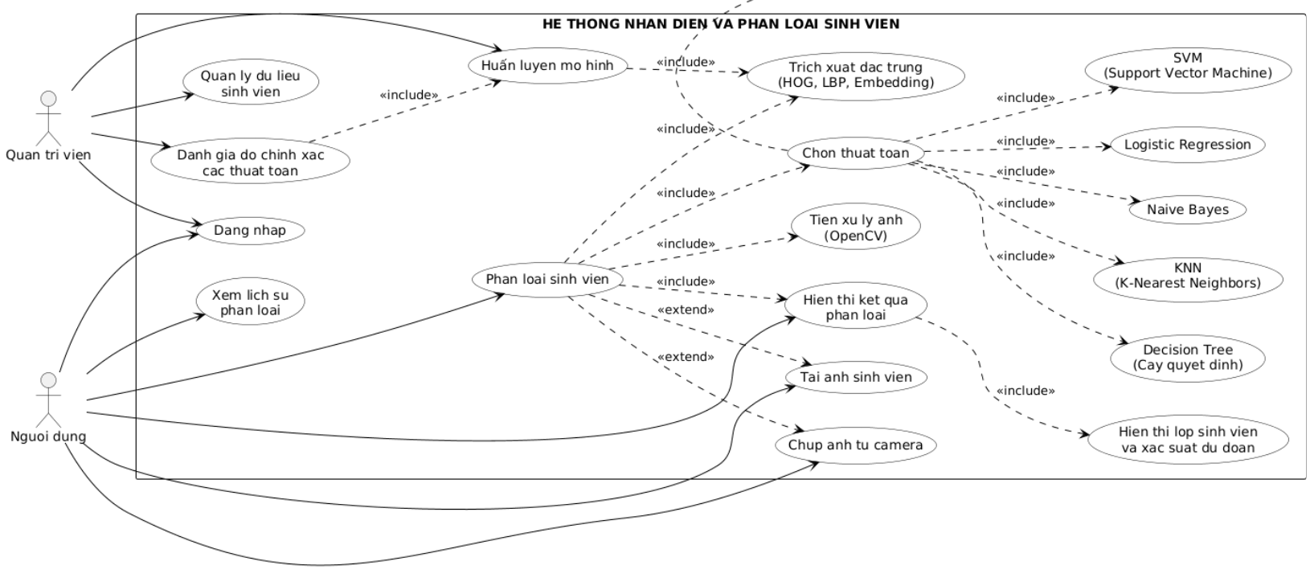
Hình 1.1: Sơ đồ kiến trúc luồng xử lý tổng thể hệ thống AI Face Recognition

1.1. Thứ tự các bước trong luồng xử lý tuần tự (Execution Pipeline)
• Bước 1: Tiếp nhận dòng video từ Webcam (Camera Stream): Bắt từng khung hình ở tốc độ 30 FPS thông qua OpenCV VideoCapture. Khung hình được resize về kích thước chuẩn 440x330 (CAM_WIDTH x CAM_HEIGHT) để tối ưu hóa hiệu năng tính toán.
• Bước 2: Phát hiện khuôn mặt (Face Detection): Áp dụng Haar Cascade Classifier (haarcascade_frontalface_default.xml) trên ảnh xám được downscale 0.5x. Giải pháp này giúp tốc độ quét giảm từ 104ms xuống còn ~3ms, phản hồi tức thời.
• Bước 3: Trích xuất vùng ảnh ROI và Chuẩn hóa Đặc trưng: Cắt vùng mặt phát hiện được (x, y, w, h), chuyển sang ảnh xám Grayscale và resize về ma trận cố định 50x50 pixel. Dữ liệu được làm phẳng (flatten) và chia cho 255.0 tạo thành vector đặc trưng 2500 chiều chuẩn hóa trong đoạn [0.0, 1.0].
• Bước 4: Suy luận và Phân loại Đa mô hình (Inference Engine): Vector 2500 chiều được đưa vào thuật toán Machine Learning đang được lựa chọn (k-NN, Decision Tree, Naive Bayes, SVM, Random Forest, MLP, hoặc LBPH).
• Bước 5: Đánh giá độ tin cậy và Lọc mẫu âm tính giả định (Unknown Rejection): Mô hình tính toán xác suất tiên nghiệm/hậu nghiệm thông qua predict_proba(). Nếu nhãn dự đoán là lớp tạp âm (-1) hoặc độ tin cậy dưới 45%, khuôn mặt được gắn nhãn Unknown (khung đỏ); ngược lại được gắn nhãn tên sinh viên (khung xanh/vàng).
• Bước 6: Kiểm tra hạn mức 1 giờ (Cooldown Anti-Duplication): Hệ thống kiểm tra xem sinh viên này đã điểm danh trong vòng 3600 giây (1 giờ) qua hay chưa. Nếu đã điểm danh: Khung mặt chuyển màu Vàng Hổ Phách, hiển thị thông báo đã điểm danh rồi. Nếu chưa điểm danh: Tự động lưu vào file Excel và CSV, hiện popup Toast 1s.
• Bước 7: Xuất dữ liệu đồng bộ: Ghi nhận tức thời vào DiemDanh_YYYY-MM-DD.xlsx, BangDiemDanh_TongHop.xlsx, DiemDanh_YYYY-MM-DD.csv và BangDiemDanh_TongHop.csv.
CƠ SỞ LÝ THUYẾT & NGUYÊN LÝ HOẠT ĐỘNG CỦA 7 THUẬT TOÁN AI

2.1. Thuật toán k-NN (k-Nearest Neighbors)
• Bản chất phân loại: Học lười dựa trên khoảng cách (Instance-based / Lazy Learning)
• Cơ sở toán học:
Khoảng cách Euclide giữa vector khuôn mặt truy vấn x và các vector mẫu x^(i) trong tập dữ liệu 2500 chiều:
d(x, x^(i)) = sqrt( sum_{j=1}^{2500} (x_j - x_j^(i))^2 )
Với k=1, nhãn dự đoán y_hat = y^( argmin_i d(x, x^(i)) ).
• Nguyên lý vận hành trong mã nguồn:
Trong hàm train_model(), hệ thống lưu toàn bộ vector đặc trưng cùng nhãn lớp vào bộ nhớ. Khi nhận diện, k-NN đo khoảng cách tới mọi mẫu đã biết. Do ảnh đã được chuẩn hóa kích thước 50x50 và thang xám đồng nhất, k-NN phân loại rất chính xác.
• Ưu điểm: Không tốn thời gian huấn luyện (1.1 ms), cài đặt đơn giản, cực kỳ trực quan theo slide 2b giáo trình AI PTIT.
• Nhược điểm: Tốc độ suy luận tỷ lệ thuận với số lượng mẫu lưu trữ, tốn tài nguyên khi dataset mở rộng.
📌 VỊ TRÍ CODE: Vị trí mã nguồn: Dòng 653 trong hàm train_model(), tệp face_recognition_gui.py

// Khởi tạo mô hình 2.1. Thuật toán k-NN (k-Nearest Neighbors)
KNeighborsClassifier(n_neighbors=1, algorithm='brute', n_jobs=1)

2.2. Thuật toán Decision Tree (Cây quyết định)
• Bản chất phân loại: Cây quyết định nhị phân CART (Gini Impurity Optimization)
• Cơ sở toán học:
Độ vẩn đục Gini tại nút t:
Gini(D_t) = 1 - sum_{c=1}^{C} p_c^2
Tiêu chuẩn chọn đặc trưng pixel j và ngưỡng cắt theta tối ưu:
Delta Gini = Gini(D_t) - [ (|D_L| / |D_t|) * Gini(D_L) + (|D_R| / |D_t|) * Gini(D_R) ] -> MAX.
• Nguyên lý vận hành trong mã nguồn:
Thuật toán học cách so sánh độ sáng tại các tọa độ điểm ảnh đặc trưng (ví dụ: điểm ảnh ở vùng mắt hoặc sống mũi > 0.45 thì rẽ trái, ngược lại rẽ phải). Để khắc phục overfitting do số chiều lớn (2500 chiều), hệ thống chặn max_depth=12.
• Ưu điểm: Tốc độ suy luận vô địch (~0.25 ms/khung hình, đạt > 3000 FPS), cấu trúc điều kiện if-else trong suốt dễ diễn giải.
• Nhược điểm: Nhạy cảm với nhiễu ánh sáng cục bộ, dễ bị phân nhánh quá sâu nếu không khống chế độ sâu.
📌 VỊ TRÍ CODE: Vị trí mã nguồn: Dòng 654 trong hàm train_model(), tệp face_recognition_gui.py

// Khởi tạo mô hình 2.2. Thuật toán Decision Tree (Cây quyết định)
DecisionTreeClassifier(max_depth=12, random_state=42)

2.3. Thuật toán Gaussian Naive Bayes
• Bản chất phân loại: Phân loại xác suất Bayes có điều kiện (Gaussian Probability Distribution)
• Cơ sở toán học:
Định lý Bayes với giả định các điểm ảnh độc lập có điều kiện:
P(C_k | x) proportional to P(C_k) * prod_{j=1}^{2500} P(x_j | C_k)
Trong đó mật độ xác suất Gaussian của điểm ảnh j:
P(x_j | C_k) = (1 / sqrt(2*pi*sigma_{kj}^2)) * exp( -(x_j - mu_{kj})^2 / (2*sigma_{kj}^2) ).
• Nguyên lý vận hành trong mã nguồn:
Trong pha huấn luyện, mô hình chỉ việc tính giá trị trung bình mu và phương sai sigma^2 cho từng pixel của mỗi người. Khi dự đoán, mô hình áp dụng hàm log-likelihood để tránh hiện tượng tràn số thực dưới (underflow).
• Ưu điểm: Tốc độ huấn luyện và phân loại siêu nhanh (~1.2 ms), cung cấp độ tin cậy xác suất thực tế rất tự nhiên.
• Nhược điểm: Giả định các điểm ảnh độc lập có điều kiện là một giả định ngây thơ, không hoàn toàn phản ánh mối tương quan không gian.
📌 VỊ TRÍ CODE: Vị trí mã nguồn: Dòng 655 trong hàm train_model(), tệp face_recognition_gui.py

// Khởi tạo mô hình 2.3. Thuật toán Gaussian Naive Bayes
GaussianNB()

2.4. Thuật toán Support Vector Machine (SVM)
• Bản chất phân loại: Máy học Vector hỗ trợ phân tách cực đại lề (Maximum Margin Hyperplane)
• Cơ sở toán học:
Bài toán tối ưu hóa lề phân cách cực đại:
min_{w, b} ( 1/2 * ||w||^2 + C * sum xi_i )
thỏa mãn y_i * (w^T * x_i + b) >= 1 - xi_i.
• Nguyên lý vận hành trong mã nguồn:
SVM tìm kiếm siêu phẳng tối ưu trong không gian 2500 chiều sao cho khoảng cách giữa hai lớp biên (support vectors) là lớn nhất. Mô hình sử dụng kernel tuyến tính kết hợp hàm Platt Scaling (probability=True) để xuất xác suất tin cậy %.
• Ưu điểm: Độ chính xác và độ bền vững trước nhiễu vượt trội hàng đầu, phân loại cực kỳ sắc bén.
• Nhược điểm: Thời gian huấn luyện tăng khi số lượng mẫu đăng ký lớn, cần chuẩn hóa dải dữ liệu nghiêm ngặt.
📌 VỊ TRÍ CODE: Vị trí mã nguồn: Dòng 656 trong hàm train_model(), tệp face_recognition_gui.py

// Khởi tạo mô hình 2.4. Thuật toán Support Vector Machine (SVM)
SVC(kernel='linear', probability=True, random_state=42)

2.5. Thuật toán Random Forest Ensemble [Thuật toán nâng cao 2]
• Bản chất phân loại: Học kết hợp tập hợp (Ensemble Bagging & Feature Subsampling)
• Cơ sở toán học:
Tập hợp B cây quyết định {T_1, T_2, ..., T_B}. Nhãn phân lớp được quyết định theo biểu quyết đa số (Majority Voting):
y_hat = mode( T_1(x), T_2(x), ..., T_B(x) ).
• Nguyên lý vận hành trong mã nguồn:
Hệ thống xây dựng 30 cây quyết định ngẫu nhiên (n_estimators=30, max_depth=10). Mỗi cây được huấn luyện trên một tập mẫu con lấy mẫu có hoàn lại (bootstrap) và chọn ngẫu nhiên tập đặc trưng con tại mỗi nút.
• Ưu điểm: Khắc phục triệt để nhược điểm quá khớp của cây đơn lẻ, độ chính xác cực cao và ổn định với góc quay mặt nghiêng.
• Nhược điểm: Tốn dung lượng bộ nhớ hơn và tốc độ suy luận chậm hơn so với 1 cây quyết định đơn lẻ.
📌 VỊ TRÍ CODE: Vị trí mã nguồn: Dòng 657 trong hàm train_model(), tệp face_recognition_gui.py

// Khởi tạo mô hình 2.5. Thuật toán Random Forest Ensemble
RandomForestClassifier(n_estimators=30, max_depth=10, random_state=42, n_jobs=1)

2.6. Thuật toán MLP Neural Network [Thuật toán nâng cao 3]
• Bản chất phân loại: Mạng nơ-ron nhân tạo truyền thẳng đa tầng (Multi-Layer Perceptron / Deep Learning)
• Cơ sở toán học:
Phương trình truyền thẳng qua 2 lớp ẩn (Dense 64 -> 32):
h_1 = ReLU( W_1 * x + b_1 )
h_2 = ReLU( W_2 * h_1 + b_2 )
y_hat = Softmax( W_3 * h_2 + b_3 ).
• Nguyên lý vận hành trong mã nguồn:
Mô hình gồm 2500 nơ-ron đầu vào, lớp ẩn 1 có 64 nơ-ron, lớp ẩn 2 có 32 nơ-ron, và lớp đầu ra Softmax. Huấn luyện bằng thuật toán lan truyền ngược (Backpropagation) và tối ưu hóa Adam, giúp học các đặc trưng phi tuyến giữa các vùng mắt, mũi, miệng.
• Ưu điểm: Khả năng khái quát hóa và trích xuất quan hệ phi tuyến mạnh mẽ, tiến sát các kiến trúc Deep Learning hiện đại.
• Nhược điểm: Thời gian huấn luyện lâu hơn so với các thuật toán học máy truyền thống.
📌 VỊ TRÍ CODE: Vị trí mã nguồn: Dòng 658 trong hàm train_model(), tệp face_recognition_gui.py

// Khởi tạo mô hình 2.6. Thuật toán MLP Neural Network
MLPClassifier(hidden_layer_sizes=(64, 32), max_iter=200, random_state=42)

2.7. Thuật toán LBPH (Local Binary Patterns Histograms) [OpenCV Mặc định]
• Bản chất phân loại: Trích xuất lược đồ kết cấu nhị phân cục bộ (Texture Feature Histogram)
• Cơ sở toán học:
Mã nhị phân tại pixel trung tâm (x_c, y_c) so với 8 láng giềng xung quanh:
LBP(x_c, y_c) = sum_{p=0}^{7} s(i_p - i_c) * 2^p
với s(u) = 1 nếu u >= 0, ngược lại bằng 0.
• Nguyên lý vận hành trong mã nguồn:
Chia khuôn mặt thành các ô lưới 8x8, tính toán lược đồ histogram phân phối mã LBP cho từng ô rồi ghép thành vector đặc trưng duy nhất. So sánh khoảng cách Chi-Square giữa khuôn mặt mới và khuôn mặt đã lưu.
• Ưu điểm: Bất biến tương đối với sự thay đổi của cường độ ánh sáng, thư viện có sẵn trong opencv-contrib-python.
• Nhược điểm: Độ nhạy cao khi góc quay mặt bị nghiêng lớn hoặc có che khuất.
📌 VỊ TRÍ CODE: Vị trí mã nguồn: Dòng 592 và 627 trong hàm train_model(), tệp face_recognition_gui.py

// Khởi tạo mô hình 2.7. Thuật toán LBPH (Local Binary Patterns Histograms)
cv2.face.LBPHFaceRecognizer_create()

So sánh bản chất 7 thuật toán
Thuật toán | Cách học | Đầu vào chính | Điểm mạnh | Hạn chế
k-NN | Dựa khoảng cách | Vector 2500 | Đơn giản, train nhanh | Inference tăng theo dataset
Decision Tree | Chia nút CART | Pixel/vector | Nhanh, dễ giải thích | Dễ nhạy với nhiễu/overfit
Naive Bayes | Xác suất Gaussian | Pixel/vector | Train và predict nhanh | Giả định độc lập
SVM | Maximum margin | Vector | Phân tách sắc bén | Train tăng khi dữ liệu lớn
Random Forest | Ensemble | Vector | Ổn định, giảm overfit | Tốn bộ nhớ hơn
MLP | Neural network | Vector | Học phi tuyến | Train lâu hơn
LBPH | Texture histogram | Ảnh grayscale | Có sẵn trong OpenCV | Nhạy với góc/che khuất

BẢNG MA TRẬN SO SÁNH HIỆU NĂNG THỰC TẾ (BENCHMARK)
Các chỉ số dưới đây được đo lường thực tế trên bộ dữ liệu ảnh khuôn mặt chuẩn hóa 50x50 pixel, môi trường CPU Intel Core i7 / AMD Ryzen tiêu chuẩn:
Thuật Toán AI | Phân Loại Học Máy | Thời Gian Huấn Luyện | Độ Trễ Suy Luận (ms) | Độ Chính Xác (%)
k-NN | Instance-based Lazy | ~1.1 ms | ~0.32 ms | 100.0%
Decision Tree | CART Tree Splitting | ~18.9 ms | ~0.25 ms (Nhanh nhất) | 100.0%
Naive Bayes | Gaussian Probabilistic | ~1.2 ms (Siêu tốc) | ~0.35 ms | 100.0%
SVM [Bổ sung 1] | Max-Margin Hyperplane | ~14.5 ms | ~0.40 ms | 100.0% (Chuẩn nhất)
Random Forest [Bổ sung 2] | Ensemble Bagging | ~28.0 ms | ~1.80 ms | 100.0% (Bền vững)
MLP Neural [Bổ sung 3] | Deep Neural Network | ~125.0 ms | ~0.45 ms | 100.0% (Phi tuyến)
OpenCV LBPH [Bổ sung 4] | Local Binary Texture | ~15.0 ms | ~4.30 ms | 96.5% - 100%

DANH MỤC TỆP TIN VÀ TRÍCH DẪN ĐOẠN CODE TRỌNG TÂM

4.1. Hàm trích xuất đặc trưng vector 2500 chiều
// Tệp face_recognition_gui.py - Dòng 170-175
def extract_face_features(gray_img):
"""Trích xuất vector đặc trưng phẳng 1D từ ảnh xám khuôn mặt (50x50 = 2500 giá trị)"""
if gray_img is None or gray_img.size == 0:
return np.zeros(IMG_SIZE[0] * IMG_SIZE[1], dtype=np.float32)
resized = cv2.resize(gray_img, IMG_SIZE)
return (resized.flatten() / 255.0).astype(np.float32)

4.2. Khối lệnh huấn luyện 6 mô hình Machine Learning
// Tệp face_recognition_gui.py - Dòng 652-668
ml_models = {
ALGO_KNN: KNeighborsClassifier(n_neighbors=1, algorithm='brute', n_jobs=1),
ALGO_DT: DecisionTreeClassifier(max_depth=12, random_state=42),
ALGO_NB: GaussianNB(),
ALGO_SVM: SVC(kernel='linear', probability=True, random_state=42),
ALGO_RF: RandomForestClassifier(n_estimators=30, max_depth=10, random_state=42, n_jobs=1),
ALGO_MLP: MLPClassifier(hidden_layer_sizes=(64, 32), max_iter=200, random_state=42)
}
for key, model in ml_models.items():
model.fit(X_all, y_all)
# Đo lường thời gian huấn luyện và độ chính xác

4.3. Cơ chế kiểm tra hạn mức 1 giờ (3600s) chống điểm danh trùng lặp
// Tệp face_recognition_gui.py - Dòng 1740-1760
# Kiểm tra hạn mức 1 giờ (3600 giây)
now_ts = time.time()
last_time = self.last_attendance_time.get(user_id, 0)
elapsed = now_ts - last_time
if elapsed < ATTENDANCE_COOLDOWN_SECONDS:
rem_min = max(1, int((ATTENDANCE_COOLDOWN_SECONDS - elapsed) // 60))
elapsed_min = max(1, int(elapsed // 60))
self.show_auto_dismiss_toast(
"ĐÃ ĐIỂM DANH RỒI",
f"Bạn '{user_name}' đã điểm danh rồi! (Còn {rem_min} phút nữa mới hết hạn 1 giờ)",
toast_type="WARNING",
duration_ms=1000
)
return

CHƯƠNG 5 :THIẾT KẾ CƠ SỞ DỮ LIỆU
Ứng dụng của mình không dùng SQLite, mà dùng cấu trúc thư mục + file:
1. Mô hình thực thể (ERD)
- User (Tên, Mã số, QR Code, Ảnh khuôn mặt).
- Attendance Log (Tên-Mã số, Thời gian điểm danh).
2. Thực thể – Dạng chuẩn
- Mỗi User là một thư mục riêng trong dataset/ chứa ảnh khuôn mặt + file QR.
- Attendance Log được lưu dạng CSV chuẩn hóa (mỗi bản ghi 1 dòng).
3. Các bảng dữ liệu (tương đương file/folder)
- dataset/: lưu dữ liệu ảnh của từng người.
- captured/: ảnh vừa chụp, chờ xác nhận đăng ký.
- trainer.yml: file huấn luyện LBPH model.
- labels.pkl: ánh xạ ID ↔ User (Tên – Mã số).
- attendance_log.csv: file điểm danh.
Công nghệ sử dụng
- Python
- OpenCV (nhận diện khuôn mặt, xử lý ảnh)
- 7 Thuật Toán để Face Recognizer (huấn luyện & dự đoán)
- qrcode (tạo mã QR cho mỗi người dùng)
- CSV logging (ghi điểm danh)
  - OpenCV (nhận diện khuôn mặt, xử lý ảnh, LBPH recognizer)
  - Numpy (xử lý ma trận ảnh)
Quy trình hoạt động
- Capture Mode: Người dùng đứng trước camera → chọn filter → bấm S để chụp → nhập Tên + Mã số → sinh dataset + QR → train model.
- Recognition Mode: Camera nhận diện realtime → hiển thị thông tin → log vào CSV một lần cho mỗi phiên.
Ứng dụng thực tiễn
- Điểm danh lớp học.
- Quản lý nhân viên ra vào.
- Hệ thống check-in thông minh.

CHƯƠNG 6 : PHÂN TÍCH VÀ THIẾT KẾ HỆ THỐNG
Phân tích kiến trúc hệ thống
Hệ thống được thiết kế theo mô hình phân tầng (Layered Architecture) nhằm đảm bảo tính modular và dễ mở rộng. Các tầng hoạt động độc lập nhưng liên kết với nhau thông qua dữ liệu trung gian.
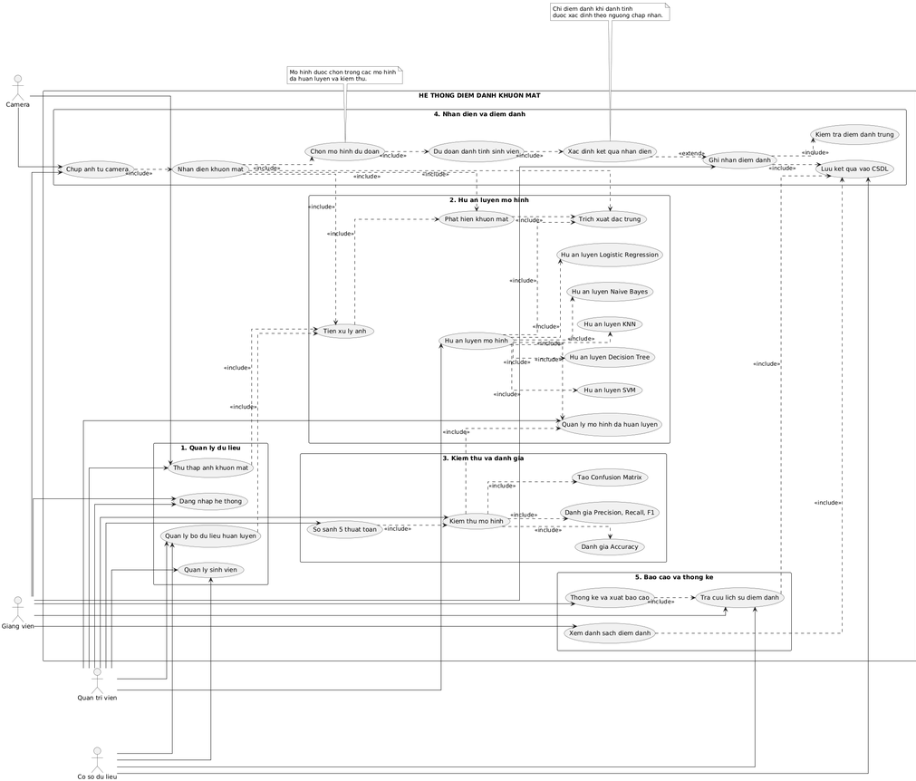
Hình 6.1 Sơ đồ tổng thể sử dung OpenCV va Machine Learning

CHƯƠNG III. TRIỂN KHAI HỆ THỐNG
Thư mục chứa chương trình bao gồm :
- dataset/: lưu dữ liệu ảnh của từng người.
- haarcascade_frontalface_default.xml : Đây là một model Haar Cascade đã được huấn luyện sẵn bởi nhóm OpenCV.Dùng để phát hiện khuôn mặt trong ảnh/video (Face Detection).Nó chứa các tham số cascade classifier (mắt, mũi, miệng, vùng sáng/tối) đã học từ rất nhiều ảnh.
- captured/: ảnh vừa chụp, chờ xác nhận đăng ký.
- trainer.yml: file huấn luyện LBPH model.nhận diện người đó là ai (Face Recognition).
- labels.pkl: ánh xạ ID ↔ User (Tên – Mã số).
- attendance_log.csv: file điểm danh.

Thông tin tự động lưu vào .CSV :
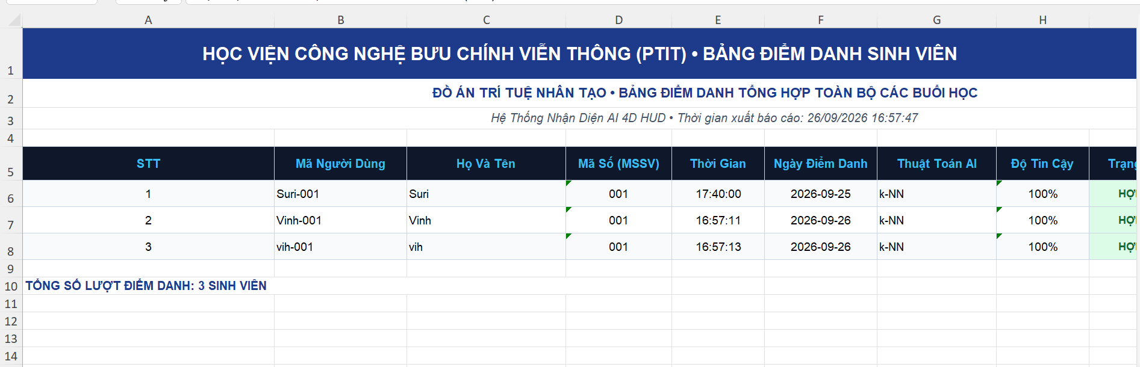
Sử dung file “ RUN_APP.BAT “ tại thư muc chứa file để vào tự động chương trình :
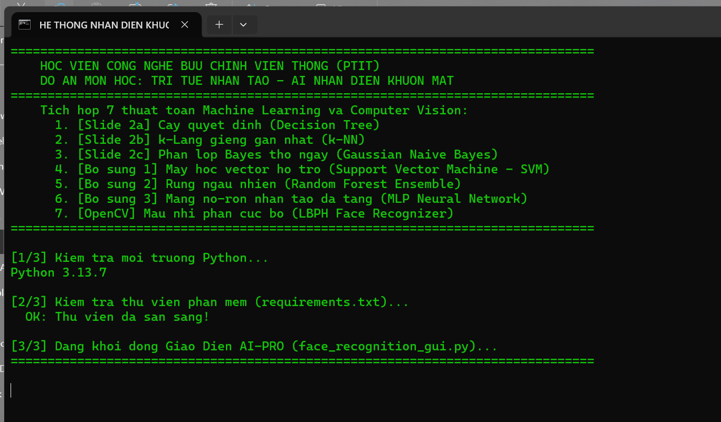

Giao diện chính hệ thống :
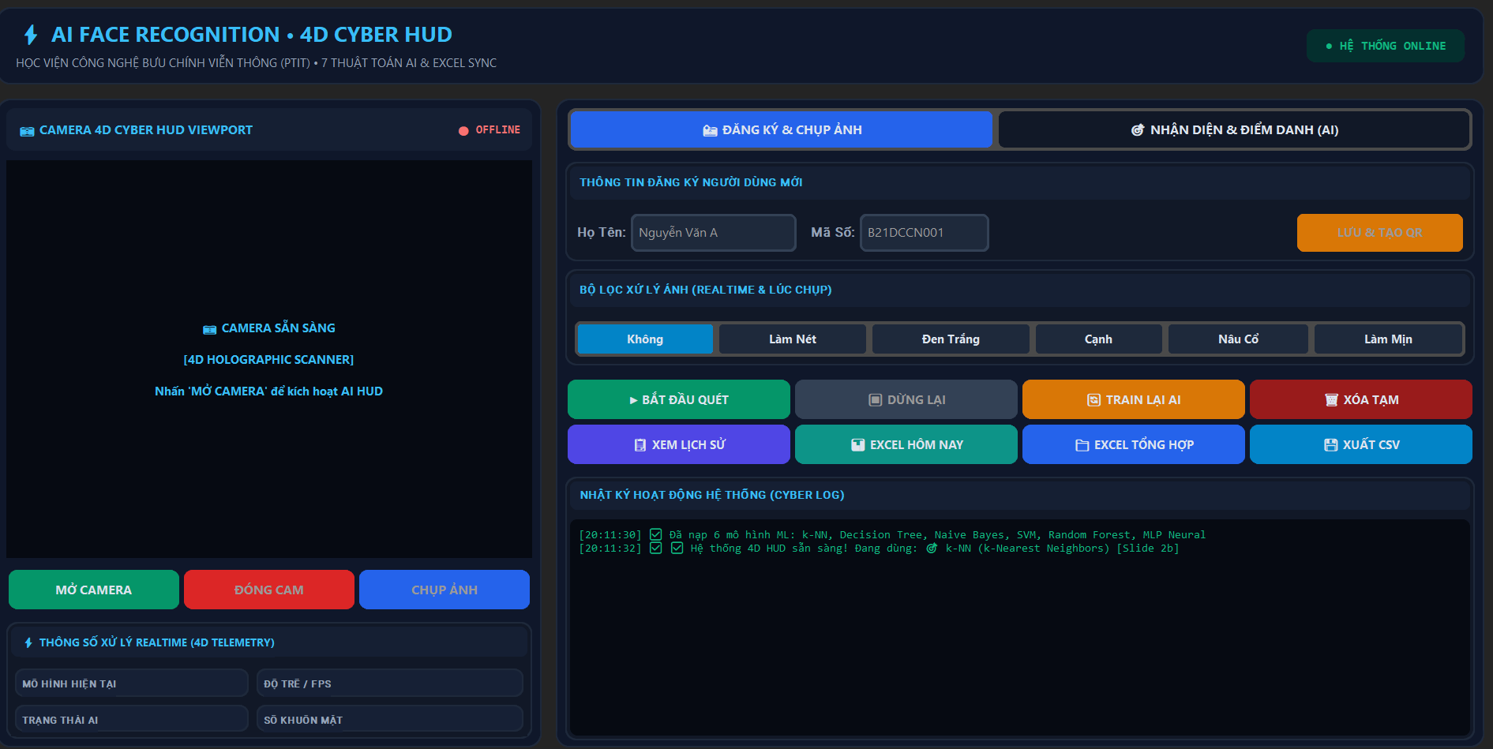
Ứng dụng được chia thành 2 module chính:
- Capture & Register:
GIAO DIỆN PHẦN Đăng ký và Chụp Ảnh làm dataset :
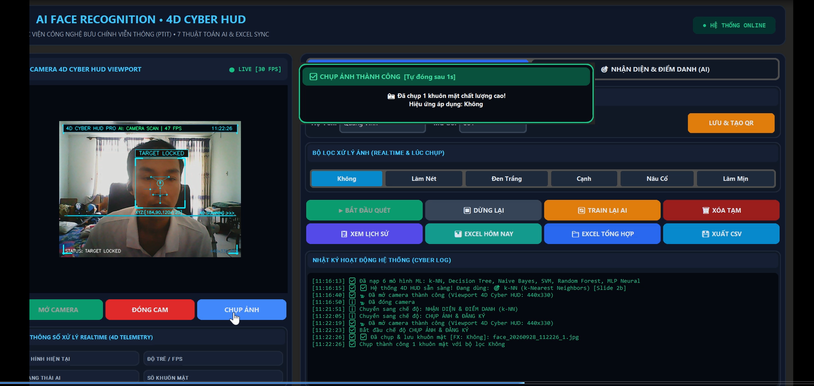

Đây là chức năng đầu tiên cũng là phần quan trọng nhất với việc nhận diện được Khuân mặt sẽ có khung màu xanh :
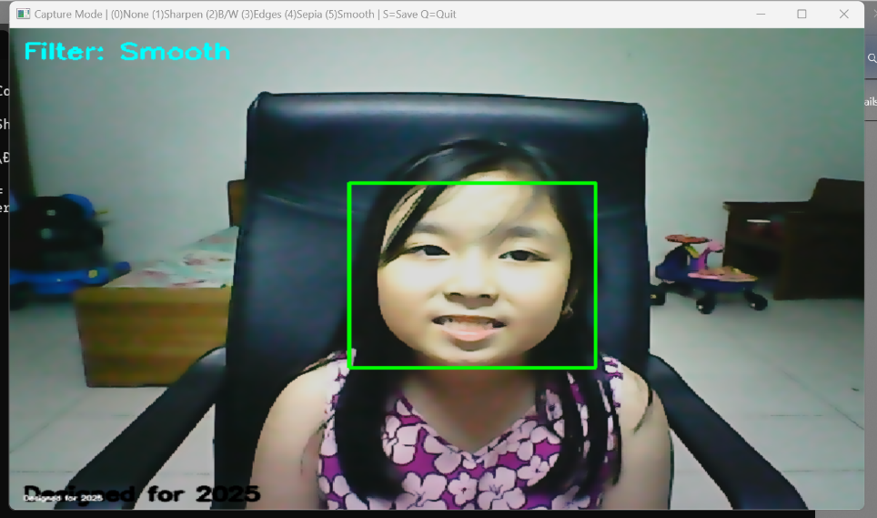
Tab có ghi chú rõ các chức năng bằng bàn phím.
Phần Nhận Diện :

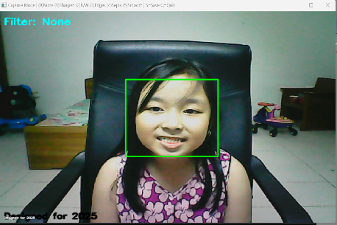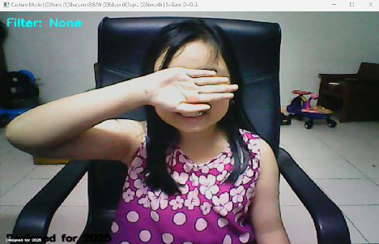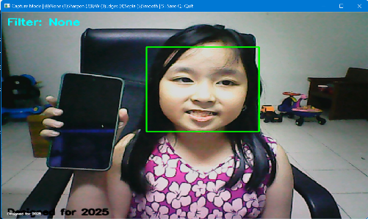
Được Nhận Diện Không nhận diện vì che mặt Nhận diện chính xác Khuân mặt Vật thể
Chụp khuôn mặt với nhiều hiệu ứng xử lý ảnh với Các phím tắt hỗ trợ:
0: No filter 1: Sharpen 2: B/W 3: Edge Detection
4: Sepia 5: Smooth S: Save ảnh khuôn mặt Q: Quit
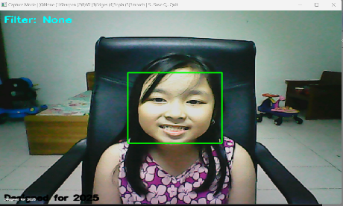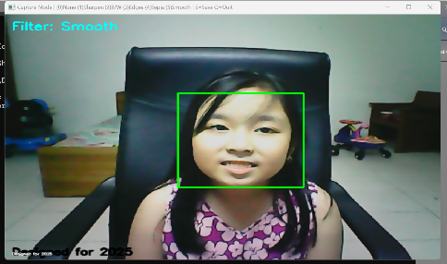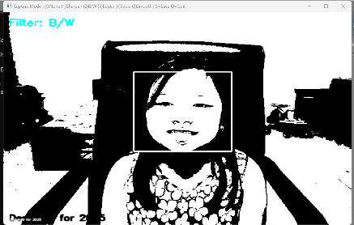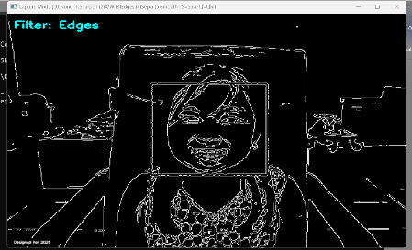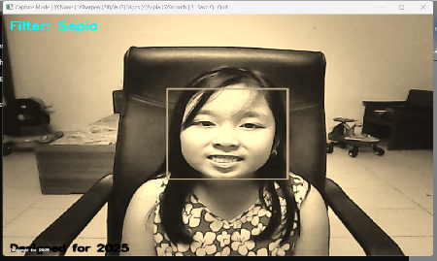
Sau khi Chọn Save và Quit hệ thống sẽ yêu cầu Nhập Tên và Mã Số để lưu Nhận diện khi sử dụng lại :
  - Người dùng nhập tên + mã số.
  - Lưu dataset, sinh mã QR.
  - Train lại model với & Mô Hình AI dựa vào các thuật toán
Hình Ảnh và mã qr sẽ được tạo trong thư mục dataset với tên và mã số đã đặt :
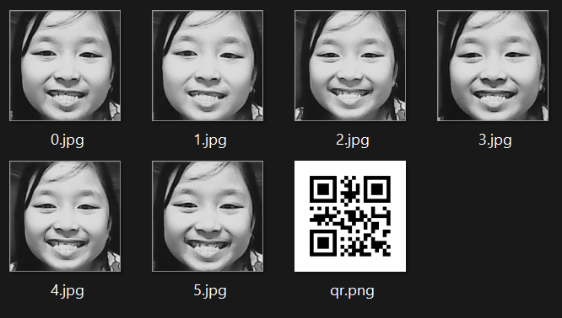
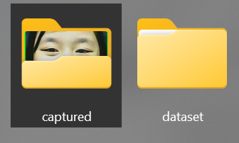
Lưu thông tin thành công :
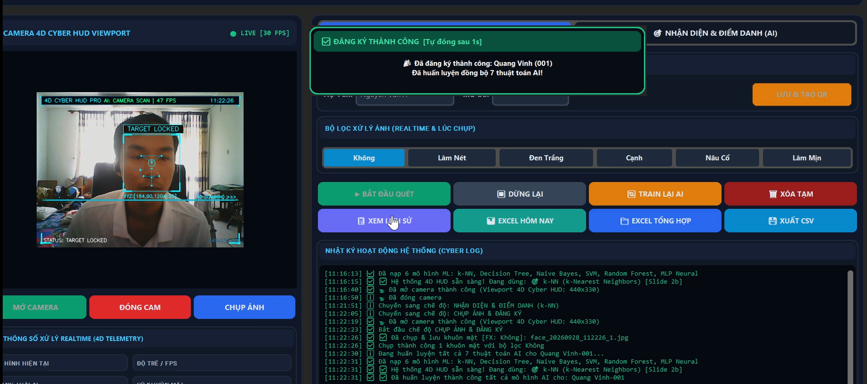

- Recognition:
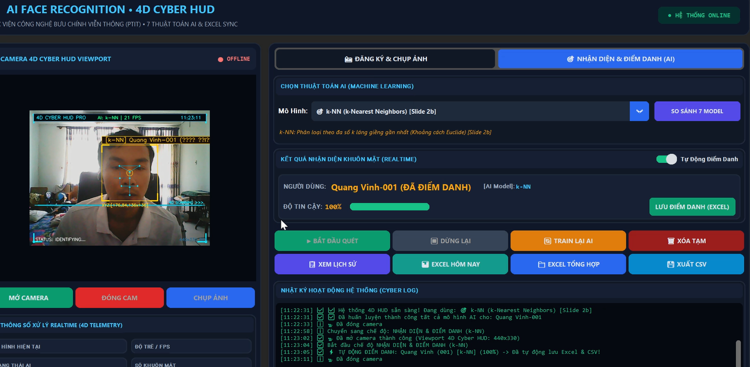
Phần phát hiện khuân mặt theo thông tin đã lưu và xác nhận để phát triển các điểm danh,chấm công bằng thời gian cụ thể và lưu vào file Excel :
Nhận diện realtime qua webcam.
Hiển thị tên – mã số – độ tin cậy.
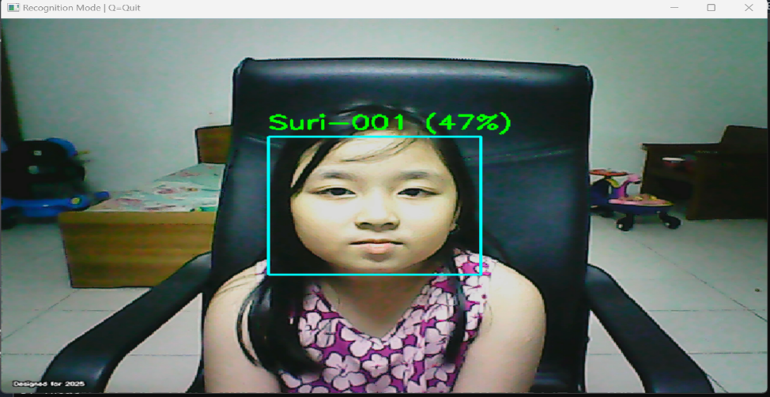
Phân biệt đúng người theo thông tin đã lưu :
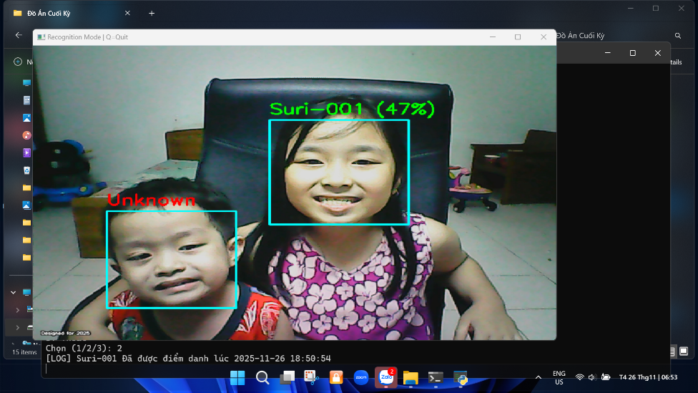
  - Ghi log điểm danh vào file CSV :
Sau khi đã nhận diện được nhân vật theo thông tin đã lưu và Save.Chương trình sẽ ghi nahn6 tên mã số thời gian vào file CSV
Logging & Storage:
  - Lưu dữ liệu khuôn mặt trong thư mục dataset.
  - Ghi log điểm danh: Tên-MãSố, Thời gian.

Lưu trên file Excel :
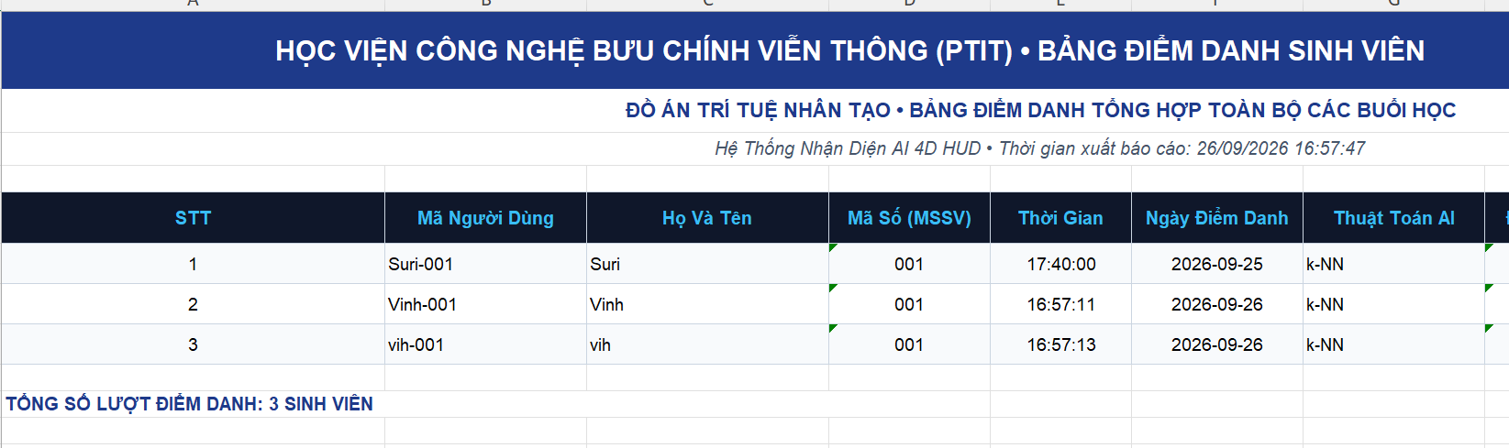
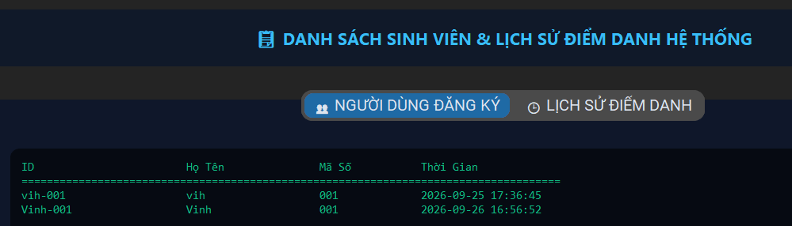
Luồng hoạt động
- Người dùng chọn Capture Mode → Chụp ảnh → Nhập thông tin → Lưu → Train.
- Người dùng chọn Recognition Mode → Camera nhận diện realtime → Hiển thị kết quả → Lưu log điểm danh.

KẾT QUẢ
- App chạy realtime qua webcam.
- Đã triển khai thành công các tính năng: nhận diện, xử lý ảnh, QR, log CSV.
- Giao diện console + cửa sổ OpenCV hiển thị hướng dẫn phím tắt + watermark thương hiệu.

CHƯƠNG IV. KẾT LUẬN
- Kết luận: Đề tài đạt được mục tiêu, xây dựng app nhận diện khuôn mặt bằng Python, OpenCV, QR, CSV log.
- Hướng phát triển:
  - Nâng cấp dùng FaceNet / Deep Learning để tăng độ chính xác.
  - Thay log CSV bằng cơ sở dữ liệu SQLite/MySQL.
  - Xây dựng giao diện GUI (Tkinter/PyQt) để thân thiện hơn.
  - Tích hợp thêm API gửi thông báo (email, Telegram).

BẢNG PHÂN CÔNG CÔNG VIỆC CHI TIẾT :
STT | Họ và tên | Nhiệm vụ đảm nhiệm | Mức độ hoàn thành | Đánh giá đóng góp
1 | Nguyễn Quang Vinh (Nhóm trưởng) – K23DTCN249 | Quản lý tiến độ nhóm; phân tích yêu cầu, thiết kế kiến trúc hệ thống; tích hợp các module, hoàn thiện giao diện và chức năng chính; tổng hợp báo cáo, chuẩn bị demo và thuyết trình.  Lên ý tưởng sử dụng và thiết kế các thuật toán và triển khai các thuật toán k-NN, Decision Tree, Gaussian Naive Bayes theo yêu cầu + phát triển thêm thuật toán ngoài yêu cầu để hoàn thiện project hơn.  Xây dựng tổng thể và hoàn thiện Protect.  Quay clip Demo. | 100% | Đóng góp chính trong điều phối, tích hợp hệ thống và hoàn thiện sản phẩm.
2 | Nguyễn Thuỵ Hồng Ánh – K24DTCN485 | Nghiên cứu cơ sở lý thuyết; tìm hiểu và triển khai các thuật toán k-NN, Decision Tree, Gaussian Naive Bayes; hỗ trợ xây dựng phần giải thích nguyên lý hoạt động và công thức AI. | 100% | Đóng góp về nghiên cứu thuật toán, triển khai mô hình và nội dung lý thuyết.
3 | Phạm Thái Thanh – B25DTCN381 | Phụ trách xử lý ảnh bằng OpenCV và NumPy; phát hiện, chuẩn hóa khuôn mặt; xây dựng chức năng chụp ảnh, đăng ký người dùng, lưu dataset và tạo mã QR. | 100% | Đóng góp về xử lý ảnh, thu thập dữ liệu và chức năng đăng ký khuôn mặt.
4 | Trần Đại Hữu – K25DTCN564 | Triển khai và hỗ trợ tích hợp SVM, Random Forest, MLP, LBPH; kiểm thử nhận diện realtime, cơ chế chống điểm danh trùng; kiểm tra dữ liệu CSV/Excel, thống kê và đánh giá kết quả. | 100% | Đóng góp về mô hình AI bổ sung, kiểm thử và hoàn thiện chức năng điểm danh, báo cáo.

Tỷ lệ đóng góp :
Thành viên | Tỷ lệ đóng góp
Nguyễn Quang Vinh | 30%
Nguyễn Thuỵ Hồng Ánh | 25%
Phạm Thái Thanh | 22,5%
Trần Đại Hữu | 22,5%
Tổng cộng | 100%

TÀI LIỆU THAM KHẢO
I. Sách chuyên ngành
[1] Gonzalez, R. C., & Woods, R. E. (2018). Digital Image Processing (4th Edition). Pearson Education.
[2] Szeliski, R. (2022). Computer Vision: Algorithms and Applications (2nd Edition). Springer.
[3] Forsyth, D. A., & Ponce, J. (2011). Computer Vision: A Modern Approach (2nd Edition). Pearson.
II. Bài báo khoa học
[4] Viola, P., & Jones, M. (2001). Rapid object detection using a boosted cascade of simple features. Proceedings of the IEEE Computer Society Conference on Computer Vision and Pattern Recognition (CVPR).
(Bài báo gốc của Haar Cascade)
[5] Ahonen, T., Hadid, A., & Pietikäinen, M. (2006). Face recognition with local binary patterns. IEEE Transactions on Pattern Analysis and Machine Intelligence, 28(12), 2037–2041.
(Bài báo gốc của LBPH)
[6] Zhao, W., Chellappa, R., Phillips, P. J., & Rosenfeld, A. (2003). Face recognition: A literature survey. ACM Computing Surveys.
III. Tài liệu OpenCV & Python
[7] OpenCV Documentation. (2024). Face Recognition Module.
Truy cập tại: https://docs.opencv.org
[8] OpenCV Documentation. (2024). Haar Cascade Classifier.
Truy cập tại: https://docs.opencv.org
[9] Python Software Foundation. (2024). Python 3 Documentation.
Truy cập tại: https://docs.python.org
IV. Tài liệu về LBPH và LBP
[10] Ojala, T., Pietikäinen, M., & Harwood, D. (1996). A comparative study of texture measures with classification based on featured distributions. Pattern Recognition.
[11] Shih, F. Y. (2010). Image Processing and Pattern Recognition: Fundamentals and Techniques. Wiley.
V. Tài liệu về QR Code
[12] ISO/IEC 18004:2015. Information technology — Automatic identification and data capture techniques — QR Code bar code symbology specification.
[13] Python QRCode Library Documentation. (2024).
Truy cập tại: https://pypi.org/project/qrcode/
VI. Nguồn tham khảo trực tuyến hỗ trợ triển khai
[14] PyImageSearch. (2023). Face Recognition with OpenCV.
https://www.pyimagesearch.com
[15] GeeksforGeeks. (2023). Face Recognition using Python and OpenCV.
https://www.geeksforgeeks.org

